Uniendo Sustancias Simples
Valor:
Respeto

Silabo
Examen Mensual:
3º | PUNTAJE
Según Rol de la Dirección | 20
Controles:
CONTROL | 3º | PUNTAJE
Las Nomenclaturas de los compuestos químicos | 09/07 | 20

Trabajos:
TRABAJO: en el cuaderno | 3º | PUNTAJE
Confeccionar un papelote con una ecuación química y sus elementos  Hacer un cuadro con ejemplos de los principales compuestos: Óxidos  Describir las propiedades de los óxidos en su cuaderno | 02/07  16/07  23/07 | 6  8  6
Contenidos:
- Reacciones Químicas y Compuestos inorgánicos
- Reacciones químicas
- Ecuaciones químicas
- Clases de reacciones químicas
- Función Química
- Nomenclatura Química
- Clases de cuerpos compuestos: Cuadro de compuestos
- Función Hidruro
- Función Óxido: Básico y Ácido
Arequipa, Junio-Julio 2014
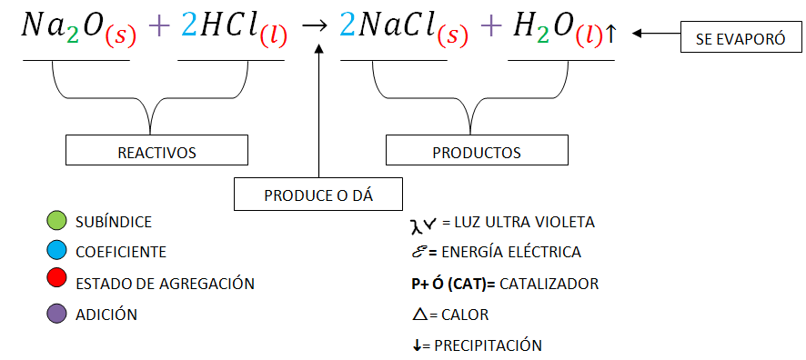

- Organización sistémica de los elementos químicos
- Tabla periódica moderna
- Descripción de la Tabla Periódica
- Clasificación de los elementos

